**新桥街道中心幼儿园小二班幼儿4.8日活动状况记录表**

**来园情况：**

今日周一，雨，今天气温8到14度，空气还不错，但是湿度比较大，所以大家感觉还是有点冷的，大家外出记得要保暖哦！今日入园，王晔带来了小米粒和丫宝的食物，点赞！

**乔迁新居：**

“小米粒跑走啦！”“怎么回事呀？”随着米粒的出逃，我们一起讨论这是为什么呢？

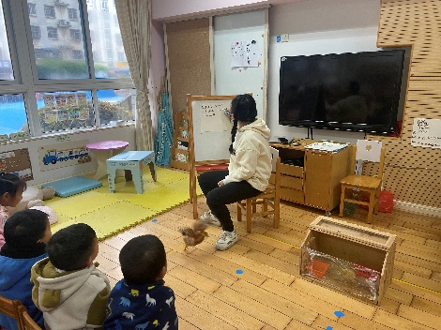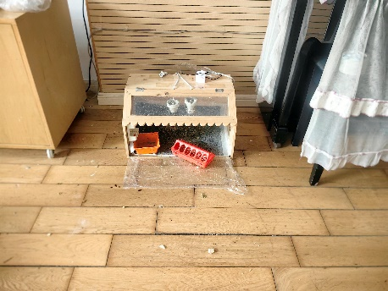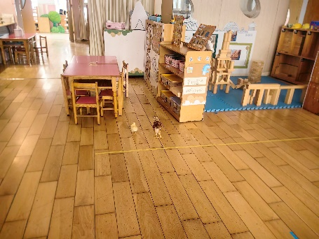

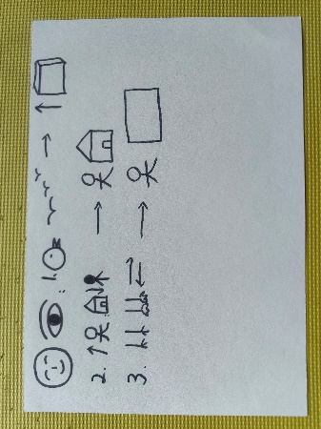大家一会便想到了几种可能，然后总结得出小窝有点太小了，那就给他换个大房子吧，正好有一个闲置的狗窝，我们改装一下是不是可以用呢？于是大家开始先给米粒和丫宝体验了一下新居，发现由于缝隙太大，他们的爪子会掉下去，丫宝也能从一边的缝隙里钻出去，那怎么办呢》于是我们又开始头脑风暴，想到了几种方法，最终投票讨论选择出了大家都觉得还算不错的来实际操作一下。

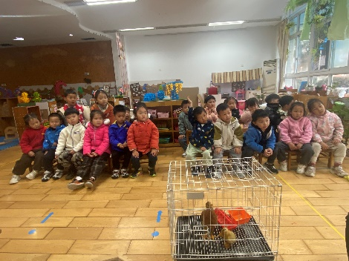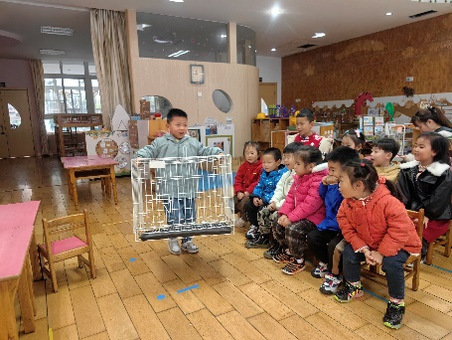

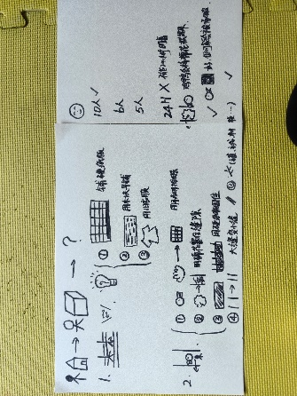

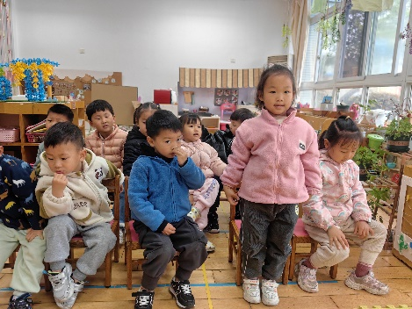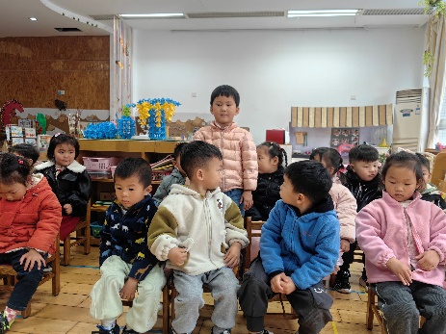

大家一起垫硬得KT板，防止他们得爪子掉落，还用毛根制作围栏并装饰小鸡小鸭得新家，大家一起忙活起来，都想为它们出一份力。

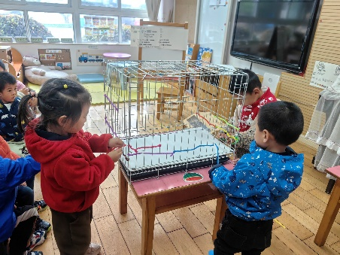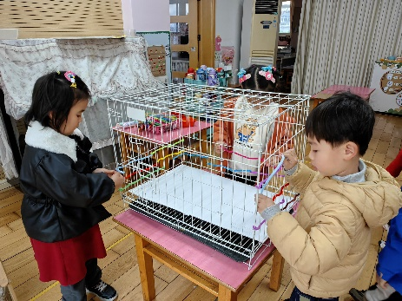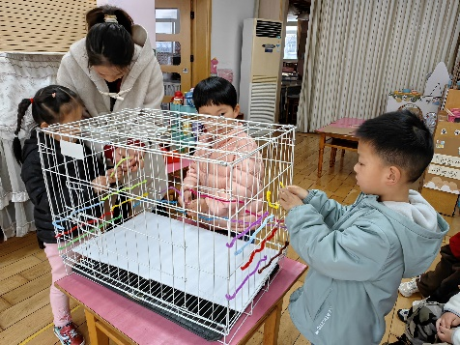

小米粒和丫宝终于换到了大房子，希望他们能喜欢呢！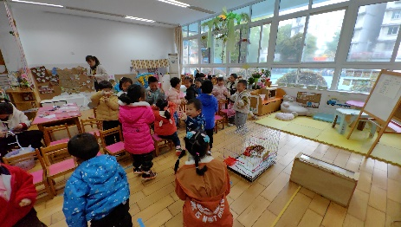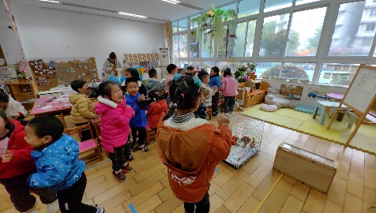

手指游戏：小鸡和小鸭

小鸡和小鸭，住在山脚下，小鸡去谁家，要去小鸭家，走走走，走走走，小鸡来到小鸭家，当当当，当当当，小鸭小鸭在家吗，咦，小鸭不在家，小鸡和小鸭，住在山脚下，小鸭去谁家，要去小鸡家，走走走，走走走，小鸭来到小鸡家，当当当，当当当，小鸡小鸡在家吗，咦，小鸡不在家，叽叽叽，嘎嘎嘎，叽叽叽，嘎嘎嘎，哈哈哈哈哈，你在这里呀，叽叽叽，嘎嘎嘎，叽叽叽，嘎嘎嘎，见面真开心，我们一起去玩耍。

